Памятка для родителей по обучению детей
правилам дорожного движения
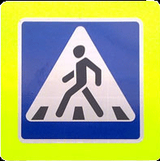
- Не спешите, переходите дорогу размеренным шагом.
- Выходя на проезжую часть дороги, прекратите разговаривать – ребёнок должен привыкнуть, что при переходе дороги нужно сосредоточиться.
- Не переходите дорогу на красный или желтый сигнал светофора.
- Переходите дорогу только в местах, обозначенных дорожным знаком «Пешеходный переход».
- Из транспорта всегда выходите первыми. В противном случае ребёнок может упасть или побежать на проезжую часть дороги.
- Привлекайте ребёнка к участию в Ваших наблюдениях за обстановкой на дороге: показывайте ему те машины, которые готовятся поворачивать, едут с большой скоростью и так далее.
- Не выходите с ребёнком из-за машины, кустов, не осмотрев предварительно дороги, - это типичная ошибка, и нельзя допускать, чтобы дети её повторяли.
- Не разрешайте детям играть вблизи дорог и на проезжей части улицы.

